**Análisis de los proyectos**

**Juan Ortega 202113442**

**Nicole Martínez 202211099**

**Proyecto 1**

**¿Qué cosas salieron bien?**

Nuestra mayor fortaleza y lo que consideramos que mejor desarrollamos fue el análisis del proyecto. Supimos identificar las necesidades que nos pedían a fondo, tomamos cada detalle en cuenta, y tuvimos una discusión profunda acerca de cómo llevaríamos el desarrollo del proyecto con todo lo que nos pedían y restringían.

**¿Qué cosas salieron mal?**

A pesar de que consideramos que hicimos un buen análisis, tuvimos complicaciones, por indagar mucho con la estructuración de las clases. Para mayor claridad, a continuación, se muestra nuestro primer diagrama de clases:

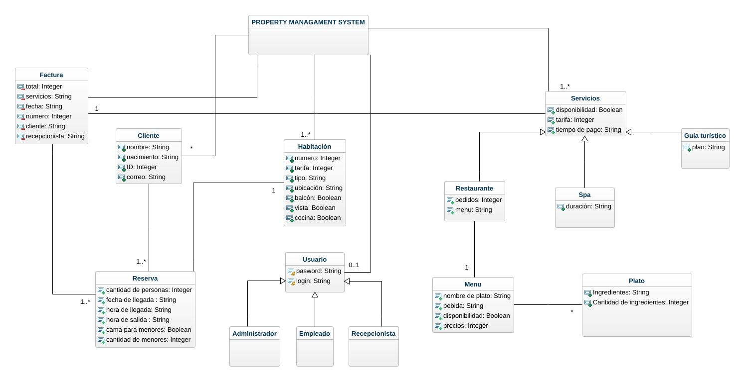

Como error más destacable, podemos observar la declaración de los atributos. Algunas clases vacías y sin mucha claridad de lo que queríamos lograr. No supimos plasmar nuestras ideas ya antes analizadas ahora en un diagrama UML. Teníamos muchas ideas y al final no supimos ejecutar ninguna.

Cabe resaltar que fuimos mejorando el diagrama a medida que íbamos tomando decisiones, acá podemos ver una versión más avanzada:

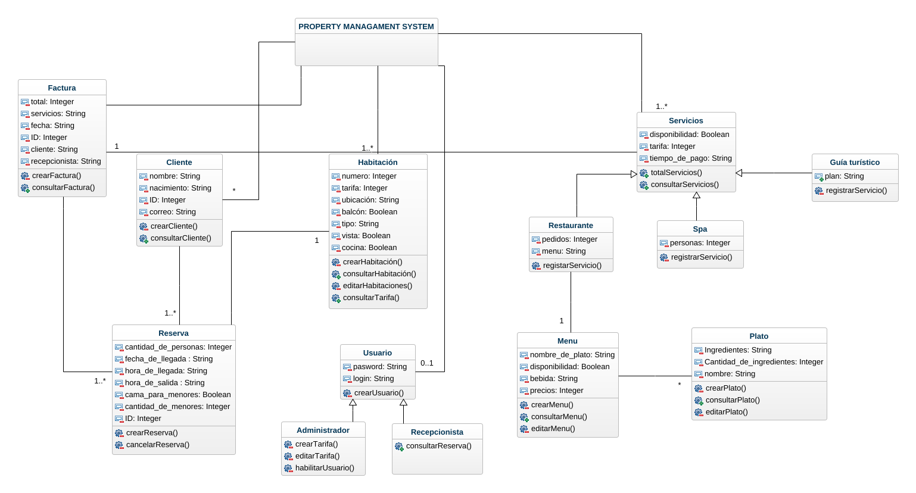

Podemos notar una mejoría en la declaración de los atributos de las clases y sus métodos.

**¿Qué decisiones resultaron acertadas y qué decisiones fueron problemáticas?**

En un inicio clases como Factura, Cliente, Habitación y reserva, fueron ideas muy acertadas, que facilitaron el trabajo, y ayudaron a simplificar la problemática del proyecto. En su contraparte, la clase servicios terminó siendo más difícil porque estaba asociada a varias otras clases y estas dependían de servicios, lo cual al momento de implementarlo en código fuente ocasionaría que se generaran complicaciones.

**¿Qué tipo de problemas tuvimos durante el desarrollo de los proyectos y a qué se debieron?**

Al momento de empezar a desarrollar el proyecto en código fuente, para implementar la clase servicios, como se mencionaba antes, se tuvieron muchos problemas. El error principal aquí, fue el planteamiento que tuvimos a la hora de generar el UML, tratamos de que todo fuera tal cual lo hicimos y salió mal, pues tuvimos que corregir como queríamos que fuera esta clase para que otras no dependieran de esta.

**Proyecto 2**

**¿Qué cosas salieron bien?**

Al momento de diseñar la interfaz gráfica, las herramientas que utilizamos para hacerlo nos permitieron plasmar con claridad nuestras ideas y que el trabajo luciera bien, nos dio gran motivación lo que habíamos hecho, y lo bien que consideramos que había quedado el resultado del trabajo.

Aquí vemos un ejemplo:

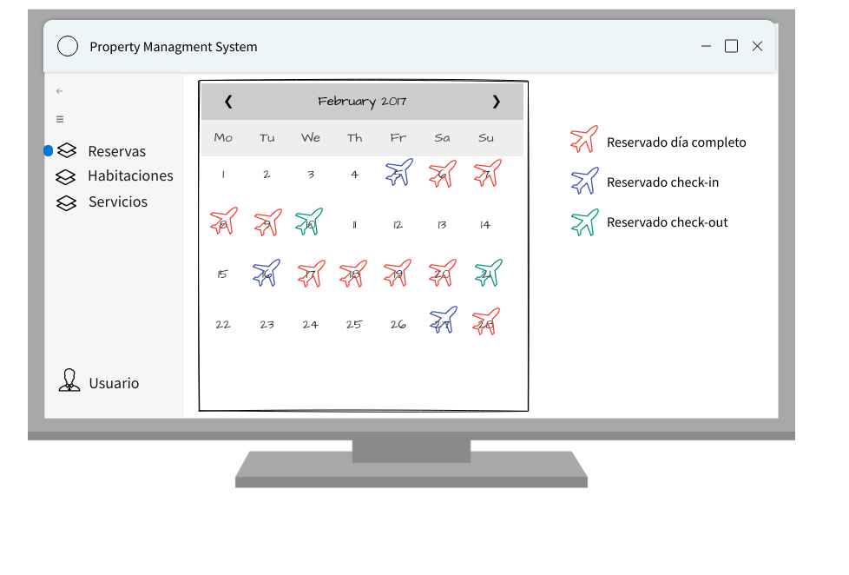

Podemos ver la sencilles, pero lo bien que se veía nuestra interfaz, tal como queríamos, un estilo minimalista y agradable a la vista.

**¿Qué cosas salieron mal?**

Básicamente no supimos implementar nuestro diseño, el resultado de nuestra interfaz, fue mucho más sencilla de lo que esperábamos y no se veía de la misma forma que nuestro diseño. Esto se debe a que nos exigimos mas de lo que nuestras capacidades podían lograr. No obstante, funcionalmente hablando, la interfaz fue como lo pensamos, lo que salió mal, fue la estética de esta.

**¿Qué decisiones resultaron acertadas y qué decisiones fueron problemáticas?**

La decisión de como diseñamos nuestra interfaz en un inicio la consideramos muy acertada, no era algo muy elaborado a simple vista y resultaba simple. La problemática surgió luego, donde nos dimos cuenta de que no podías plasmar lo mismo que habíamos creado en el diseño, lo cual nos desmotivo mucho y optamos por un deseo mucho más sencillo, obligándonos a rediseñar nuestra interfaz.

**¿Qué tipo de problemas tuvimos durante el desarrollo de los proyectos y a qué se debieron?**

Como se mencionaba anteriormente, nuestros problemas estuvieron en la implementación de la interfaz estéticamente hablando, esto de debió a que nos exigimos más de lo que nuestras capacidades nos permitieron, haciéndonos incapaces de replicar nuestra idea.

**Proyecto 3**

**¿Qué cosas salieron bien y qué cosas salieron mal?**

La implementación de cada una de las clases, es decir los constructores y las funciones que cumplen con los requerimientos básicos del proyecto podemos decir que salieron bien, porque es el espacio en el que más practica tenemos además que recibimos una retroalimentación completa por lo que podemos afirmar que esta parte es la que menos errores tiene. Por el contrario, en el caso de las interfaces, aunque ya las habíamos trabajado en el proyecto anterior no son las mejores, les hacen falta algunas partes que si fueron pensadas en el diseño, porque su implementación requería de más tiempo y conocimiento con el que no necesariamente contábamos; en este proyecto no pudimos contar con el plus de las retroalimentaciones porque nuestro proyecto 2 no fue calificado antes de la entrega, y aunque sabíamos que habían cosas por mejorar, seguramente había algunas otras que no pudimos notar en nuestra inexpertica y podría haber sido de gran ayuda contar con los comentarios de los monitores que ya conocen el campo; podemos decir que aunque estas interfaces cumplen con la mayoría de requerimientos funcionales, no están realmente cerca de lucir como en el diseño y tienen varias fallas que no conseguimos resolver. No pudimos diseñar las pruebas correspondientes porque hacerlo nos obligaba a cambiar el código, agregándole las debidas excepciones, desde el principio, lo que iba a llevar no solo más tiempo sino también a caer en más errores por no tenerlos diseñados y pensados desde un principio.

**¿Qué decisiones resultaron acertadas y qué decisiones fueron problemáticas?**

La distribución del trabajo fue realmente acertada pues todos pudimos contribuir de manera equitativa al proyecto, además que siempre tuvimos espacios en los que pudimos solucionar nuestras falencias y dudas. El diseño que teníamos pensado para este proyecto sigue cumpliendo con la sencillez del anterior además de que intentamos que esta vez fuera mucho más lograble con respecto a nuestras habilidades, aún así estas siguen siendo visualmente mejores a lo que presentamos, esto se debe a que buscábamos realizar interfaces que requerían más tiempo del que realmente podíamos dedicar al proyecto, creemos que hubiera sido menos problemático dedicarle más tiempo a la funcionalidad del diseño, para así no crear elementos visuales tan complejos de implementar. No haber pensado en las posibles excepciones nos supuso un problema pues esto requería de un cambio complejo en el código, por lo que tuvimos que desistir de hacer las pruebas.

**¿Qué tipo de problemas tuvieron durante el desarrollo de los proyectos y a qué se debieron?**

En el caso del proyecto 3, que era el que suponía un mayor reto para nosotros, tuvimos algunos problemas con respecto al tiempo y a la distribución del trabajo esto se debe a que en los proyectos anteriores éramos 3 integrantes y para este fuimos solo 2, además de enterarnos sobre el tiempo, también nos confiamos de que la metodología utilizada anteriormente serviría de la misma forma para este proyecto. Realmente pudimos haber creado interfaces mucho mejores a las que entregamos, hizo falta mucho más compromiso y entrega, entendemos que haberle puesto más esfuerzo al proyecto hubiera elevado su calidad significativamente, además de que pudimos habernos planteado metas más logrables y que se adaptaran a nuestro conocimiento. Para nosotros fue complicado manejar los errores y en muchas ocasiones no sabíamos a quién recurrir para solucionarlos. Nos hizo falta más investigación para mejorar la implementación y así adquirir más conocimientos útiles.

En general para todos los proyectos, creemos que se podría manejar una mejor explicación de los enunciados, porque en algunos casos llegan a ser confusos y se termina llegando a un resultado completamente distinto al que se quería originalmente. Es entendible que una buena práctica de programación sea leer documentación para implementar de la mejor manera posible los requerimientos, pero también debería ser posible realizar los proyectos con los conocimientos enseñados en la clase; por ejemplo, en el proyecto número 2 debíamos implementar elementos como un calendario para marcar que aunque no era imposible, era complicado realmente saber como buscar en la documentación porque no teníamos conocimiento pleno en Java2D; en el proyecto número 3 debíamos implementar unas gráficas y aunque proveían la información para crearlas, sería bueno que se dieran algunas explicaciones en clase para facilitar de alguna forma el trabajo y así seguir evaluando los conocimientos. Sabemos que aunque el documento que nos daba el contexto de todo el proyecto estaba bastante completo también proveía información confusa, muchas veces nos confundimos con respecto a quienes serian los usuarios de la plataforma, quienes tenían acceso a cierta información o que debería realizar concretamente ciertos espacios; aunque la idea era crear un espacio general para que todas las personas que lo requirieran, en este caso los encargados de hoteles, pudieran usarla como base realmente el enunciado pudo haber sido más específico para poder adaptarnos a un entorno donde se piden elementos más personalizados. En general los proyectos suelen ser bastantes positivos con respecto a los tiempos que se dan, estos no son aprovechados completamente debido a otras responsabilidades de los estudiantes pero se adaptan a los momentos de clase, es entendible que para los últimos proyectos este sea más apretado por cuestiones ajenas a todos, sin embargo se podrían hacer enunciados que no requieran dedicar mucho tiempo a elementos que ya habían sido evaluados anteriormente.